«Мы против наркотиков»
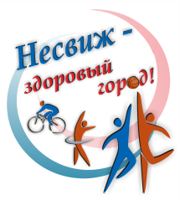
10.03.2022 года в рамках проведения мероприятий по реализации на территории города Несвижа проекта «Город Несвиж- здоровый город» прошла акция среди подростков "Мы говорим наркотикам нет". Нет, потому что наркотики -это вещества, способные вызывать состояние радостного опьянения (эйфорию), а при систематическом применении - привыкание и жесткую физическую зависимость. Избавиться от этого пристрастия человек не может. Привыкший к наркотику организм вызывает такое сильное желание у зависимого, что человек идет на все – обман, воровство и даже убийство, перестаёт быть личностью и человеком в полном смысле этого слова. Наша молодёжь делает осознанный выбор в пользу жизни, здоровья, процветания
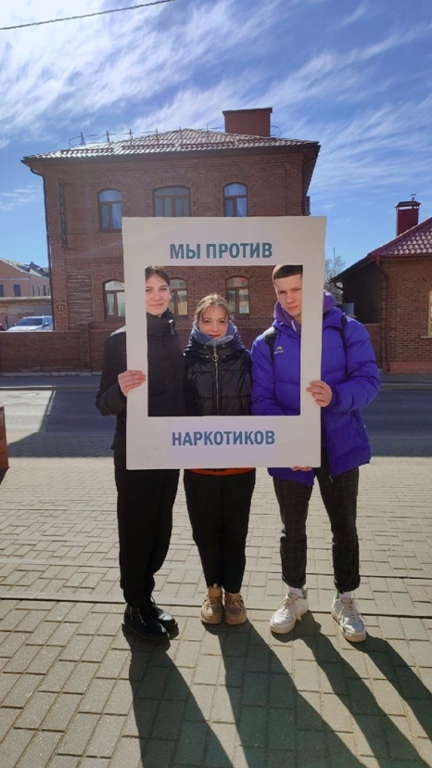
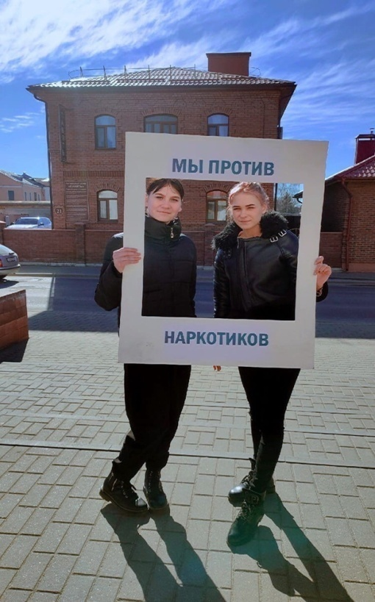

Главный врач И.Г.Шиманская

